一、填空题
1．若a<，则化简的结果是________．
2．函数y＝＋lg(5－3x)的定义域是________．
3．函数y＝2＋log₂(x²＋3)(x≥1)的值域为__________________________________．
4．已知2^{x}＝7^{2y}＝A，且＋＝2，则A的值是________________________________．
5．已知函数f(x)＝ax²＋(a³－a)x＋1在(－∞，－1]上递增，则a的取值范围是________．
6．设f(x)＝，则f(5)的值是________．
7．函数y＝1＋的零点是________．
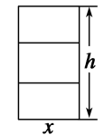
8．利用一根长6米的木料，做一个如图的矩形窗框(包括中间两条横档)，则窗框的高和宽的比值为________时透过的光线最多(即矩形窗框围成的面积最大)．
9．某企业2010年12月份的产值是这年1月份产值的P倍，则该企业2010年度产值的月平均增长率为________．
10．已知函数y＝f(x)是R上的增函数，且f(m＋3)≤f(5)，则实数m的取值范围是________．
11．函数f(x)＝－x²＋2x＋3在区间[－2,3]上的最大值与最小值的和为________．
12．若函数f(x)＝为奇函数，则实数a＝________.
13．函数f(x)＝x²－2x＋b的零点均是正数，则实数b的取值范围是________．
14．设偶函数f(x)＝log_{a}|x＋b|在(0，＋∞)上具有单调性，则f(b－2)与f(a＋1)的大小关系为________．
二、解答题
15．(14分)(1)设log_{a}2＝m，log_{a}3＝n，求a^{2m＋n}的值；
(2)计算：log₄9－log₂12＋.

16．(14分)函数f(x)是R上的偶函数，且当x>0时，函数的解析式为f(x)＝－1.
(1)用定义证明f(x)在(0，＋∞)上是减函数；
(2)求当x<0时，函数的解析式．

17．(14分)已知函数f(x)＝log_{a}(a>0且a≠1)，
(1)求f(x)的定义域；
(2)判断函数的奇偶性和单调性．

18．(16分)已知函数f(x)对一切实数x，y∈R都有f(x＋y)＝f(x)＋f(y)，且当x>0时，f(x)<0，又f(3)＝－2.
(1)试判定该函数的奇偶性；
(2)试判断该函数在R上的单调性；
(3)求f(x)在[－12,12]上的最大值和最小值．
19．(16分)某投资公司计划投资A、B两种金融产品，根据市场调查与预测，A产品的利润与投资量成正比例，其关系如图(1)，B产品的利润与投资量的算术平方根成正比例，其关系如图(2)．(注：利润与投资量单位：万元)
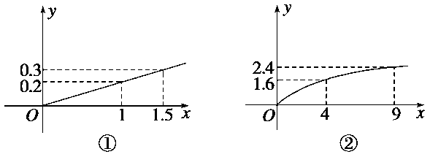
(1)分别将A、B两产品的利润表示为投资量的函数关系式．
(2)该公司已有10万元资金，并全部投入A、B两种产品中，问：怎样分配这10万元投资，才能使公司获得最大利润？其最大利润为多少万元？

20．(16分)已知常数a、b满足a>1>b>0，若f(x)＝lg(a^{x}－b^{x})．
(1)求y＝f(x)的定义域；
(2)证明y＝f(x)在定义域内是增函数；
(3)若f(x)恰在(1，＋∞)内取正值，且f(2)＝lg 2，求a、b的值．

